Diario de desarrollo

Sesión 1 (08/04/2024)

En la sesión de hoy se ha tratado todo lo relativo al producto mínimo viable para el resultado final. Para comenzar, se creó un repositorio de GitHub, llamado “JavaPL2” y se pusieron los permisos necesarios para que ambos integrantes podamos realizar cambios con independencia. Seguidamente, se organizó un código de mensajes para los commits del repositorio, con tal de garantizar el orden y la coherencia en el repositorio.
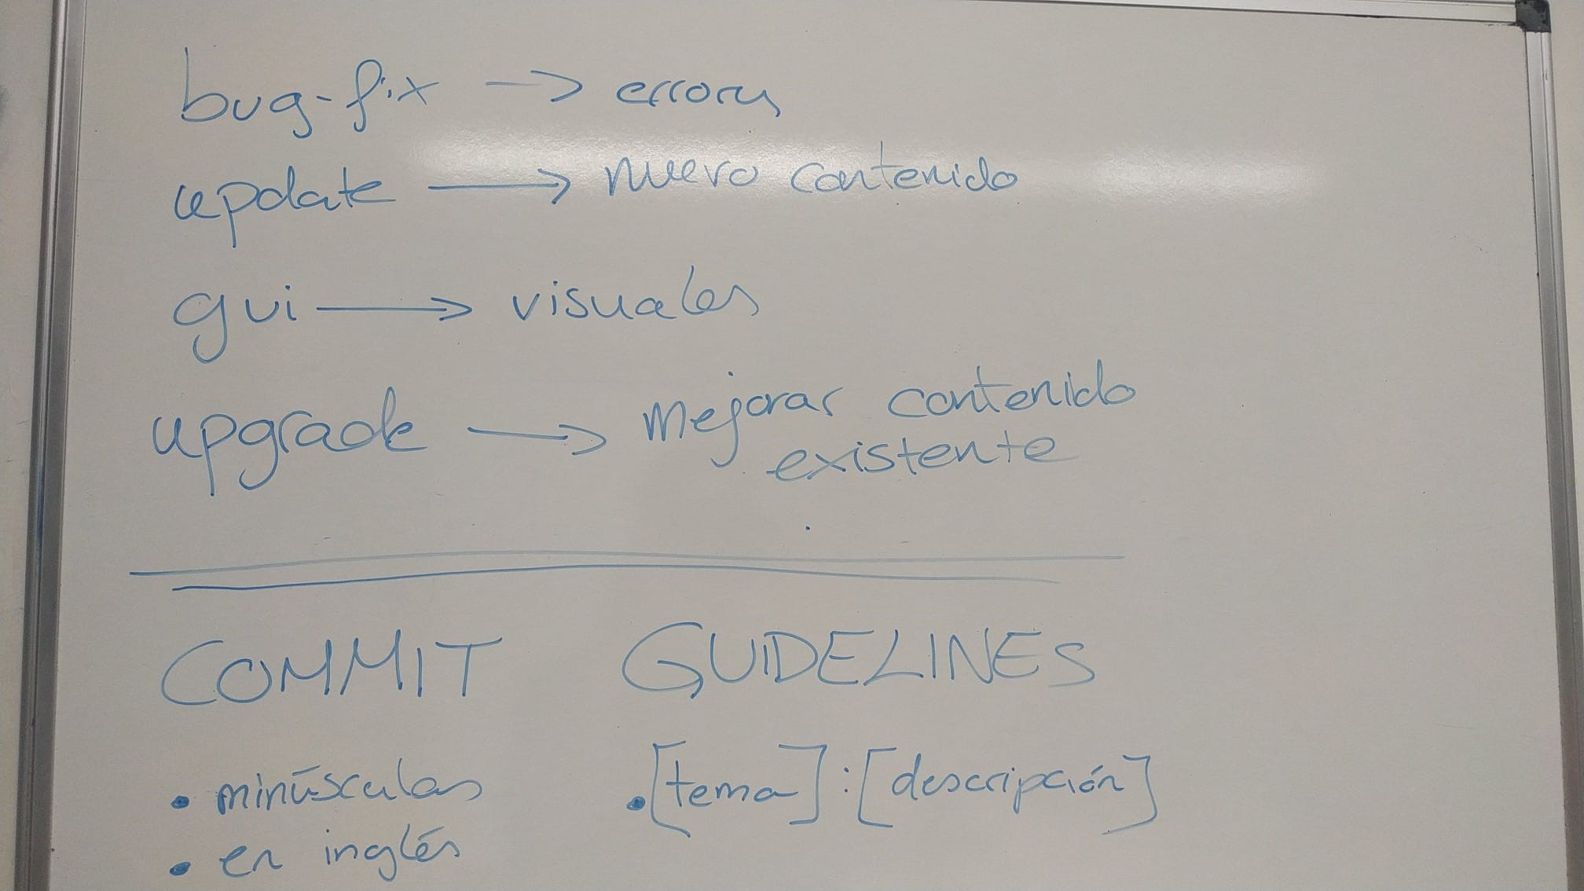

A continuación, se realizó el primer diseño de la aplicación, con enfoque en el producto mínimo viable. En este caso, se puede ver un simple esquema de las principales páginas y diversas flechas que indican las conexiones entre ellas.
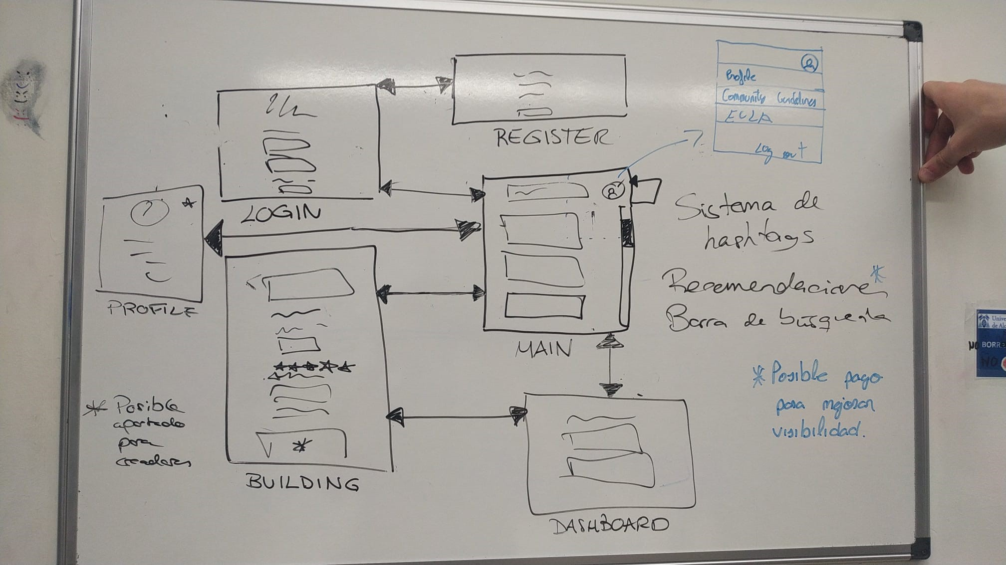

Una vez decidido cuál sería el funcionamiento básico de la aplicación, procedimos al diseño de la lógica básica para dicho diseño. En este caso, hicimos un esquema similar a un diagrama UML con tal de organizar las principales clases que formarían parte de la aplicación.

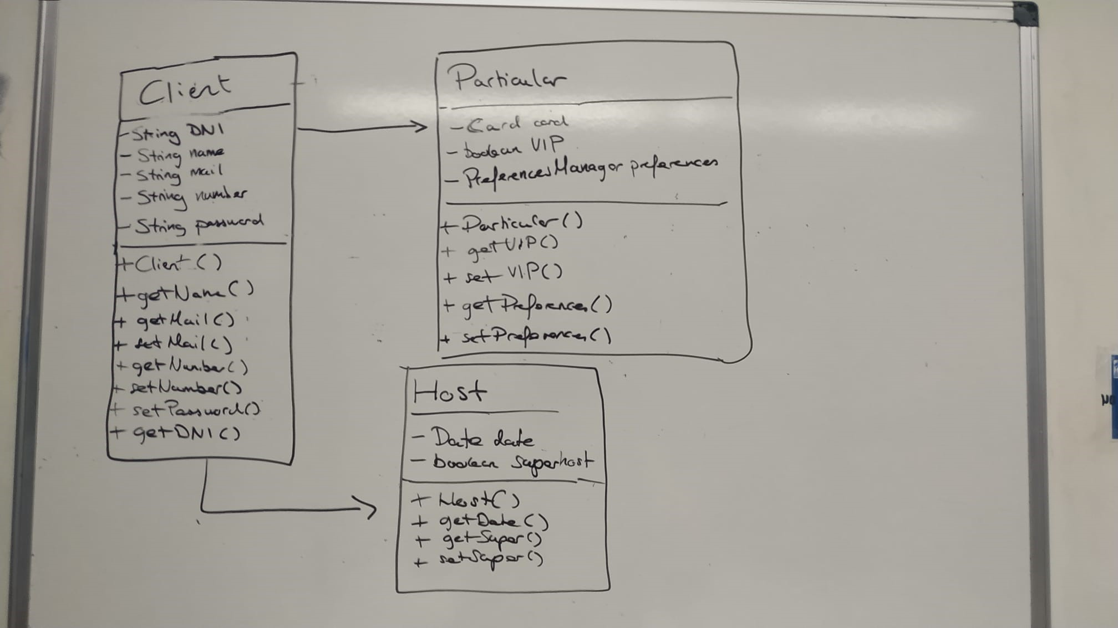
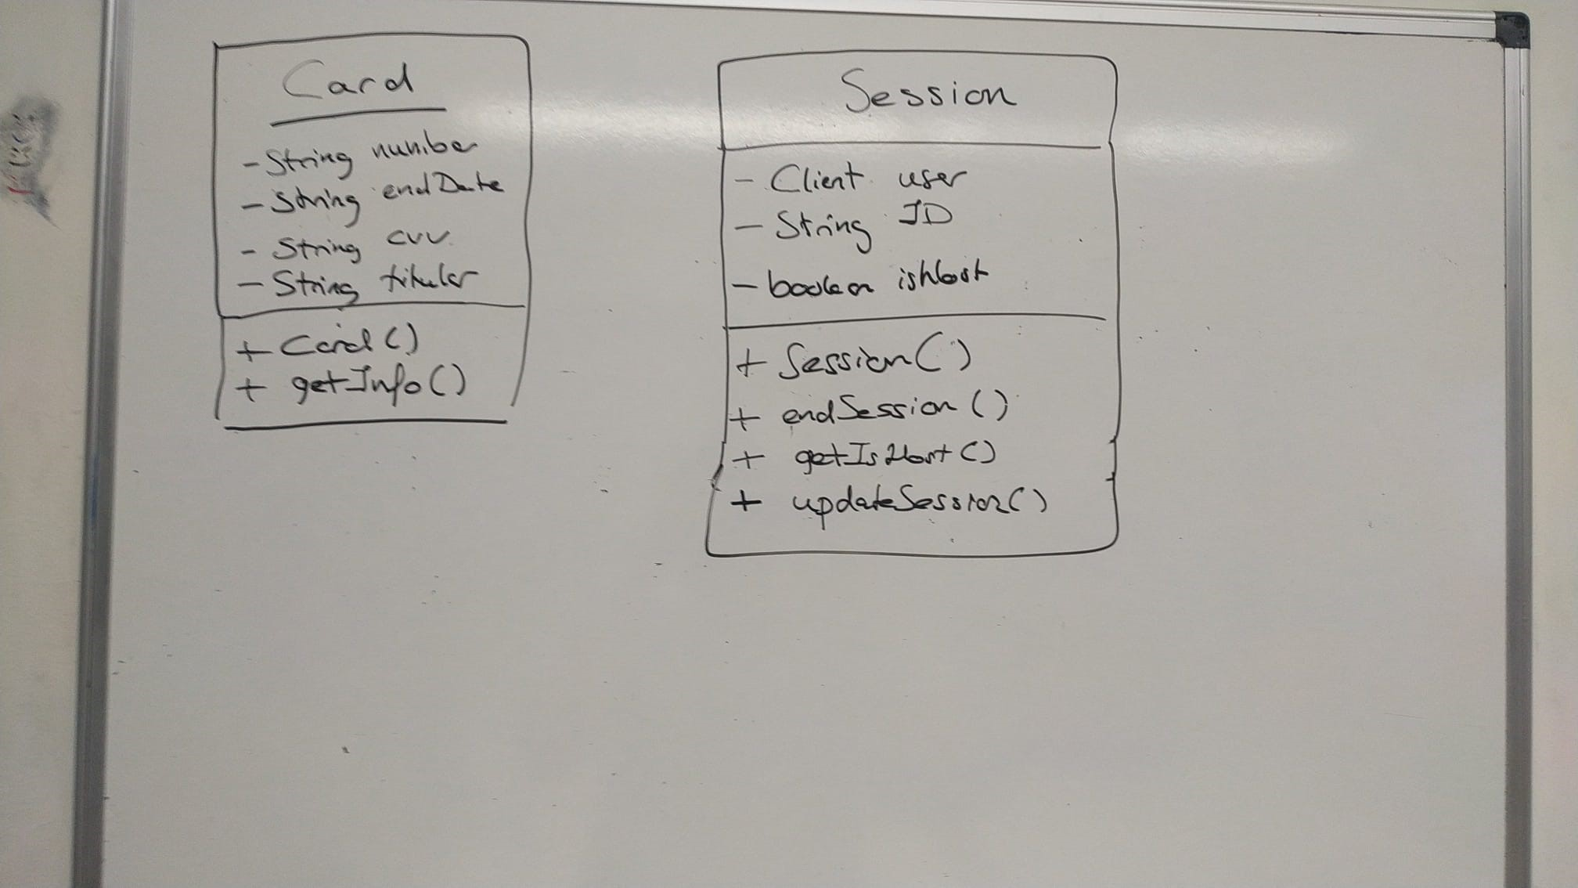

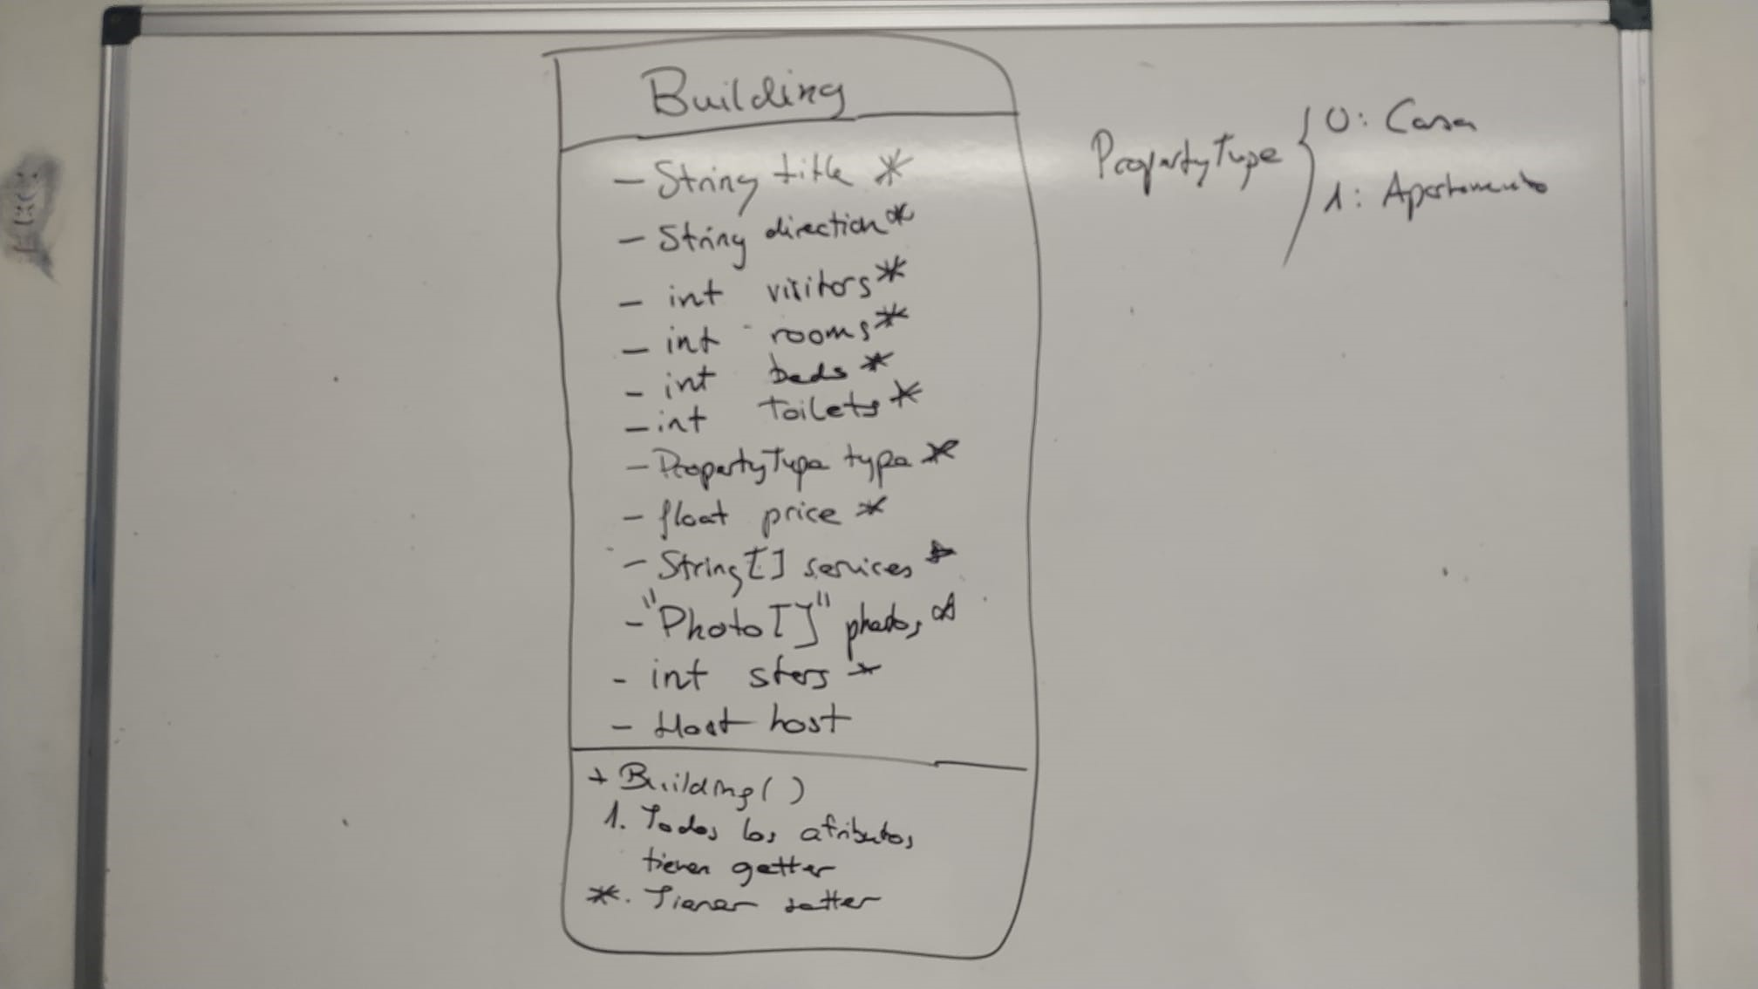
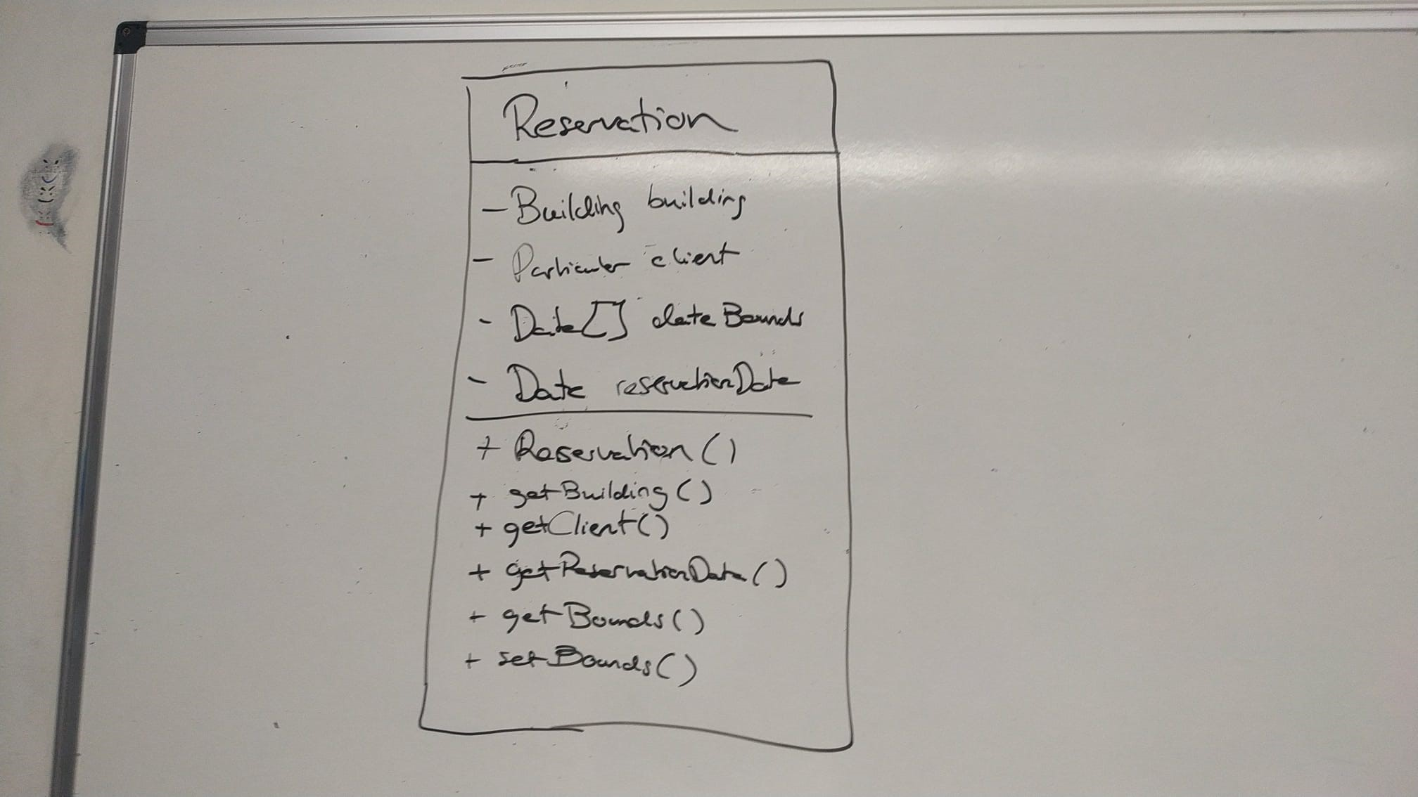
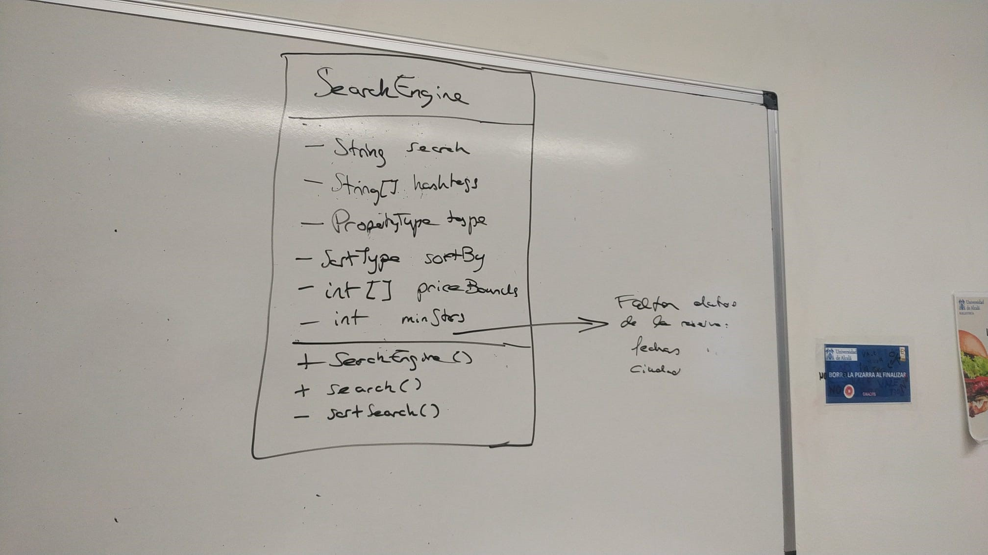

Por último, se añadieron las principales clases antes descritas al proyecto, con su funcionalidad todavía pendiente de ser completada.

